Ребенок – левша: 10 советов родителям
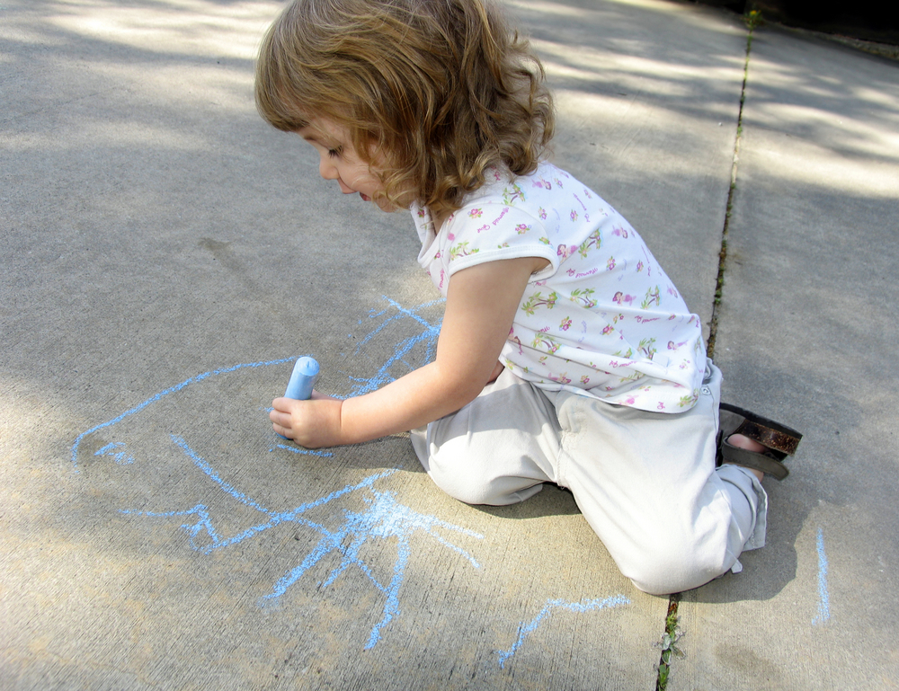
Педагоги наконец-то признали, что пытаться переучить левшу – занятие бесполезное.
Но даже с поддержкой педагогов левшам иногда приходится нелегко. Их всего 10% от населения земного шара, а весь мир приспособлен для праворукого большинства. В Международный день левшей Я – Родитель подготовил 10 советов, которые помогут мамам и папам левшей лучше понять своих маленьких гениев.
Быть левшой в современном мире легче и проще, чем раньше, а в какой-то степени даже почетно. Среди леворуких людей много гениев современности, социологические исследования сообщают нам, что левши больше зарабатывают, а сами левши действительно часто – очень талантливые и неординарные личности.
Чем же так отличаются дети-правши от детей-левшей с точки зрения психологического развития?
У леворукого ребенка может возникнуть пространственная путаница, так как у них хуже развито пространственное воображение. Но, как и всем подрастающим малышам, им хочется знать как можно больше. Именно поэтому левши часто задают вопросы, фиксируют внимание на одном и том же фильме, сказке, отрывке текста. Это не делает ребенка-левшу несообразительным. Просто малышу приходится выстраивать у себя в голове логические цепочки. Ему сложнее докопаться до истины. Все потому, что за логику отвечает левое полушарие, которое у левши развито меньше.
В воспитании и обучении детей с ведущей левой рукой тоже есть свои особенности. Эксперты Я – Родителя подготовили 10 рекомендаций, которые помогут сделать жизнь маленького левши удобнее и проще.

1. Напоминайте о том, какая рука – правая, а какая – левая
Левша плохо понимает, какая рука левая, а какая правая. Купите ребенку яркий браслет или часы. Можете сделать какое-то украшение вместе с ним. Та рука, на которой браслет – левая. Ребенок быстро сможет сориентироваться при наличии такого напоминания.

2. Не заостряйте внимание на том, что ребенок – левша
Не стоит заострять внимание на том, что ребенок левша. Малыш не должен чувствовать себя чужаком среди сверстников. Родителям стоит постараться действовать как можно незаметнее, помогая ребенку справляться с трудностями. Например, можно попросить учителя посадить ребенка слева за партой, чтобы ему не мешалась правая рука соседа.

3. Приучайте использовать обе руки
С самого юного возраста левшу стоит приучить к работе обеими руками. Это не значит, что нужно отнимать у левой руки ее ведущую роль. Поможет игра с мячом, игра на музыкальных инструментах. Все те увлечения, в которых задействованы обе руки.

4. Не торопите маленького левшу
Ребенок-левша всегда будет медлительнее. Торопить, кричать, показывать свое недовольство – бесполезно. Быстрее леворукий ребенок не станет. Он начнет нервничать, суетиться, паниковать. В результате, ребенок не сможет сосредоточиться на домашнем задании.

5. Повторяйте и закрепляйте знания
Специалистами доказано, что для левшей очень важна систематизация знаний. То есть, если праворукий ребенок может пропустить некоторые нюансы, но освоить тему урока в целом, то для левши это невозможно. Каждый новый материал должен усваиваться поэтапно, с повторением и закреплением.

6. Организуйте учебное пространство под левшу
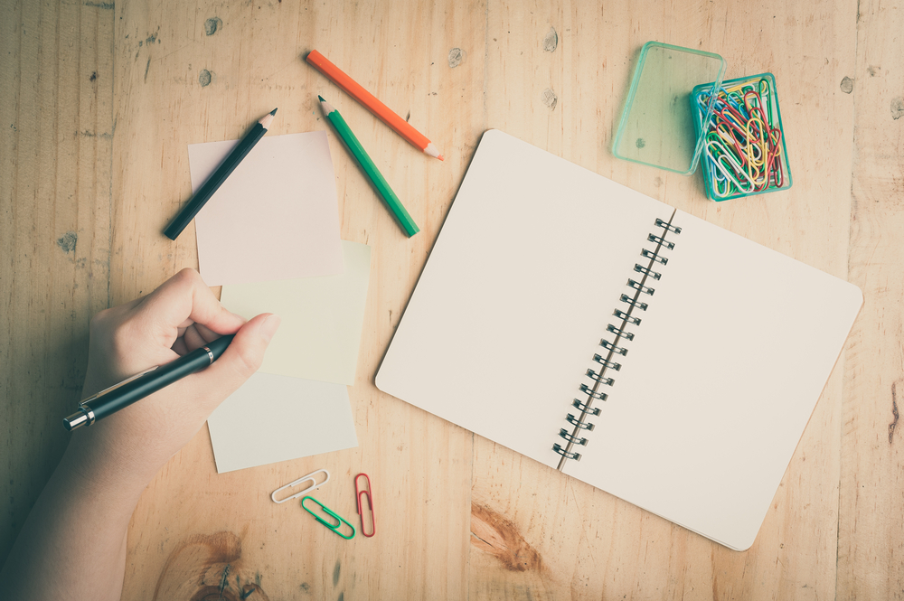
Следует обратить внимание на правильную организацию рабочего места. Свет и учебники должны находиться с правой стороны.

7. Обучайте ребенка-левшу по схемам и правилам
Леворукому ребенку всегда сложнее анализировать, поэтому предлагайте в процессе обучения простые и понятные схемы. Правила по решению задач лучше сделать схематичными, или вообще составить элементарную памятку по этапам выполнения задания.

8. Повторяйте школьный материал дома
Больше всего проблем возникает у левши в обычной школе. Большой класс не всегда позволяет найти индивидуальный подход к ребенку. Родители должны быть готовы к тому, что большую часть материала придется заново объяснять дома.

9. Уделите внимание письму
Ребеноку-левше практически всегда сложно научиться писать. Школьник может не дописать строчку, писать зеркально. Проблемы возникают и при копировании, переписывании какого-либо текста. При чтении леворукие дети могут начать делать это с середины предложения. Поэтому особое внимание нужно уделить выработке привычки читать и писать слева-направо. Обращайте внимание ребенка на то, что именно так делать правильно. Можно использовать для помощи картинки с сюжетами, обычные игровые кубики.

10. Используйте закладку при чтении
При обучении чтению или просто работе с книгами, родители должны использовать закладку или линейку. Левше очень трудно следить за строчками в тексте и не теряться, не перескакивать дальше.

